OBJAVA ZA MEDIJE

PREDSJEDNIK HAZU AKADEMIK ZVONKO KUSIĆ PRIMIO MINISTRA KULTURE BERISLAVA ŠIPUŠA I HRVATSKOG VELEPOSLANIKA U MAĐARSKOJ GORDANA GRLIĆA RADMANA

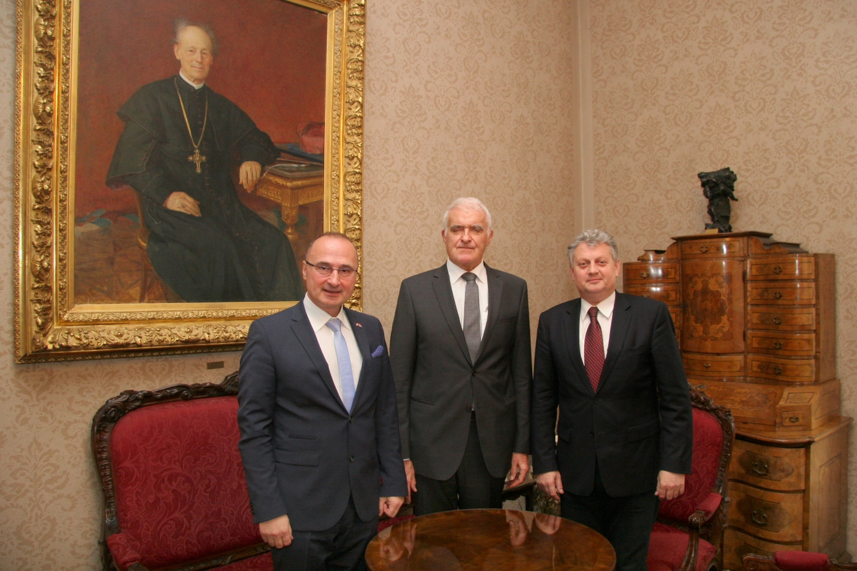

Zagreb, 13. siječnja 2016. – Predsjednik Hrvatske akademije znanosti i umjetnosti akademik Zvonko Kusić sastao se u srijedu 13. siječnja s ministrom kulture Berislavom Šipušem i hrvatskim veleposlanikom u Mađarskoj Gordanom Grlićem Radmanom. Bio je to posljednji posjet Berislava Šipuša kao ministra kulture pa mu je akademik Kusić zahvalio na dosadašnjoj uspješnoj suradnji s Hrvatskom akademijom i na ostalim rezultatima koje je ostvario tijekom svog ministarskog mandata.
Veleposlanik Grlić Radman je akadmeika Kusića izvijestio o mogućnostima unapređenja suradnje Hrvatske i Mađarske na znanstvenom i kulturnom području, među ostalim i kroz intenziviranje suradnje Hrvatske akademije znanosti i umjetnosti i Mađarske akademije znanosti.

Marijan Lipovac
Ured za odnose s javnošću i medije HAZU

